广州市番禺区厂商会

关于邀请参加2O17“广韶合作产业共建”韶关(广州）招商推介会的函

各有关企业：
为扩大韶关市与广州市的全方位产业合作, 促进两市产业错位发展、互补发展，构建合作共赢、融合发展的格局，韶关市委市政府将在广州举行“2017‘广韶合作 产业共建’韶关（广州）招商推介会”。现诚邀各企业领导出席会议，寻找投资商机。活动安排具体如下：
一、活动时间：2017年12月14日（星期四）9:00-12:00。
二、会议地点：东方宾馆A厅会议室（广州市流花路120号）。
三、参会人员：企业代表。
四、活动议程：
（一）会前（9:00-10:00时）
韶关市参展单位与客商对接交流；
- 大会于10:00时开始
1、韶关市政府市长殷焕明致辞；
2、广州市政府领导致辞；
3、韶关市政府副市长陈磊作韶关投资营商环境推介；
4、韶关市委副秘书长、莞韶指挥部办公室主任、莞韶指挥部招商局局长蔡国威作装备产业推介；
5、韶关钢铁公司代表作特钢产业推介；
6、广州白云电气集团代表介绍投资韶关体会；
7、广州万宝集团代表介绍投资韶关体会；
8、项目签约仪式。
9、会议结束。
（三）会后安排工作餐。
为做好会议筹备工作，请于12月7日前将参会回执回传。
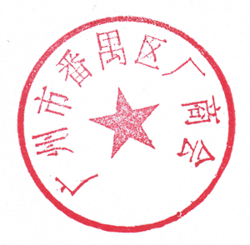
（本通知可关注厂商会微信公众号：pyqcsh,或网站www.pycsh.ch查阅。）

广州市番禺区厂商会
2017年11月30日

参会回执
单位名称 | 姓名 | 职务 | 手机号码
联系人：曾亮
联系电话：84639908，13632330638
电子邮箱：125495854@qq.com
传真：84641660

